Polecenie ping
- Sprawdzić działanie polecenia ping z opcjami: -t, -a, –n, -i, -r.

Jako cel
należy wybrać: www.et.put.poznan.pl, www.wp.pl.
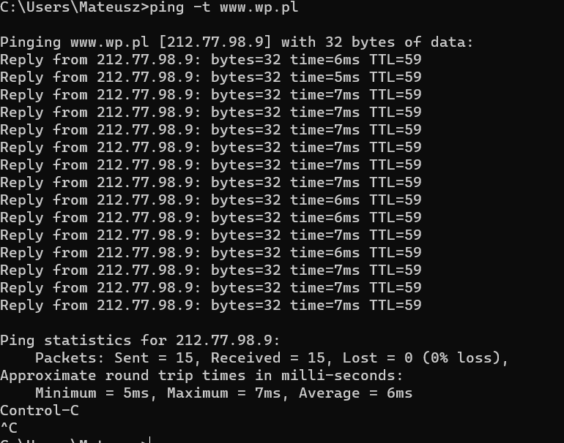

Polecenie ping -t:

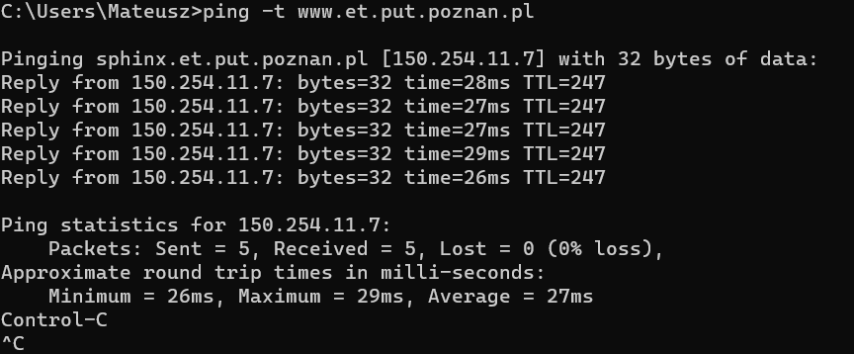
Polecenie ping -a:

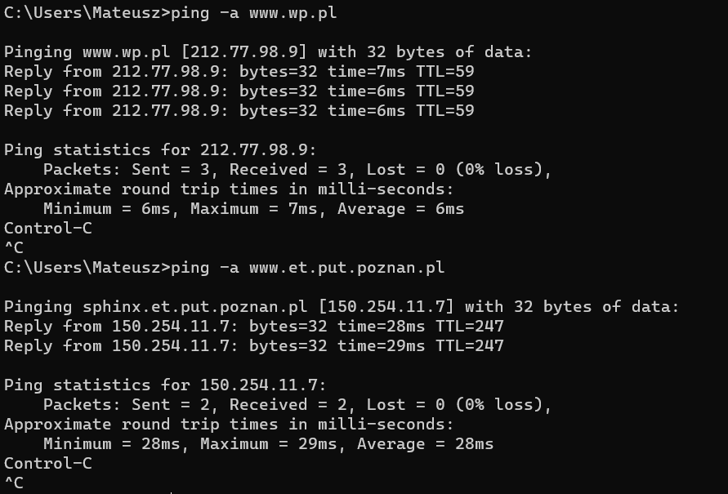

Polecenie ping -n:
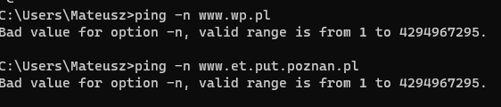

Polecenie ping -i:
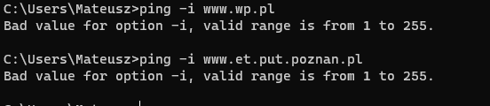

Polecenie ping -r:
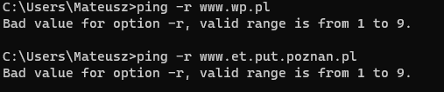

W jakich granicach zawierają się czasy odpowiedzi zdalnego komputera na wysyłane

zapytania?
Czasy odpowiedzi zdalnego komputera zawierają się granicach od 6 do 28 ms.

Jakie informacje można uzyskać za pomocą polecenia ping?
Za pomocą polecenia ping możemy uzyskać czas odpowiedzi (ping time) od

Urządzenia które jest testowane.
Możemy również uzyskać inne informacje jak np:
-Adres Ip urządzenia testowanego - ping może wyświetlić adres Ip urządzenia z którym Próbujemy się połączyć
-Liczba pakietów wysłanych i odebranych - ping może wyświetlić liczbę pakietów, które zostały wysłane z urządzenia i liczbę pakietów które zostały odebrane przez urządzenie testowane.
-Utrata pakietów - ping może wykryć utratę pakietów, czyli sytuację, w której nie wszystkie pakiety Wysłane przez urządzenie zostały odebrane przez urządzenie testowane.
-średni czas odpowiedzi(ping time) - ping może obliczyć średni czas odpowiedzi od urządzenia
testowanego na podstawie czasu odpowiedzi dla każdego pakietu.
-Maksymalny i minimalny czas odpowiedzi - ping może wyświetlić maksymalny czas i minimalny
Czas odpowiedzi dla wszystkich pakietów.
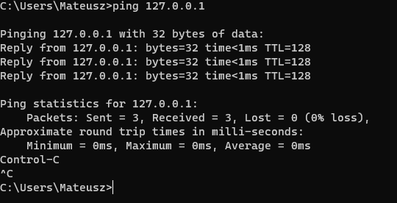

Sprawdzić działanie polecenia ping 127.0.0.1
Proszę o komentarz uzyskanych rezultatów w odniesieniu do wyników uzyskanych w

przypadku gdy celem był adres www.et.put.poznan.pl.

- Sprawdzić działanie narzędzia ping dostępnego online.

Jeśli korzystamy ze strony to skąd będą wysyłane wiadomości ICMP?

Korzystając z narzędzia ping dostępnego online, wysyłanie wiadomości ICMP będzie odbywać się z serwerów, na których jest uruchomione to narzędzie. To oznacza, że adres źródłowy w pakietach
ICMP będzie adresem Ip serwera, z którego korzystamy do wysłania pingów, a nie z lokalnego komputera.

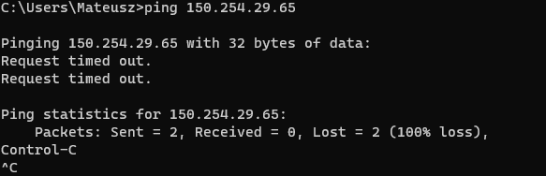
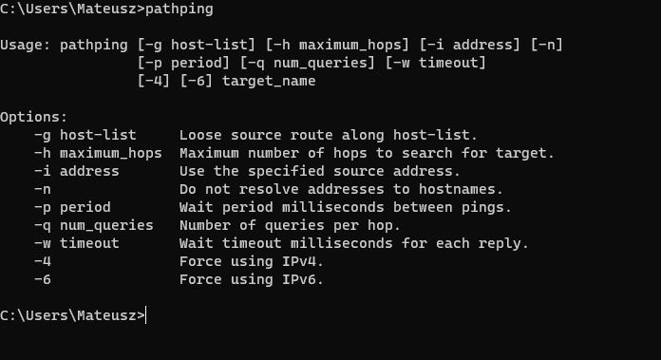
Polecenie pathping:

Polecenie ping 150.254.29.65

